Location-World

界面命名规则

班级：软件162

组名：第7小组

学院：信息学院

目录

前台篇 3

1 登录界面（LoginActivity） 4

2 注册界面（RegisterActivity） 5

1.3 忘记密码界面（ResetPWDActivity） 6

2 首页界面（MainActivity） 7

2.1 消息（MessageFragment） 7

2.1 群组（GroupFragment） 8

2.3 我的（MeFragment） 9

3 群聊界面（GCharActivity） 10

4 私聊界面（PChatActivity） 11

5 群管理界面（GMGTActivity） 12

6 转让群主界面（OwnerChangeActivity） 13

7 移除群成员界面（DelMemberActivity） 14

8 邀请群成员界面（InvitaeMemberActivity） 15

9 修改群名称界面（GNameModifyActivity） 16

10 群推送界面（GPushActivity） 17

11成员位置界面（MemberLocationActivity） 18

12 语音通话（VoiceCallActivity） 19

13 视频通话（VideoCallActivity） 20

后台篇 21

1 群管理界面（GMGT.jsp） 22

2修改密码界面(PWDChange.jsp) 23

3 登录界面(Login.jsp) 24

4 权限管理界面(AuthorityMGT.jsp) 25

5 用户管理界面(PMGT.jsp) 26

6消息管理界面(MessageMGT.jsp) 27

# 前台篇

# 登录界面（LoginActivity）

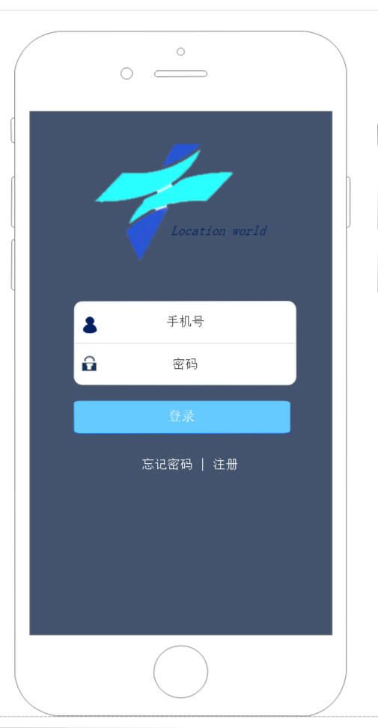

# 2 注册界面（RegisterActivity）

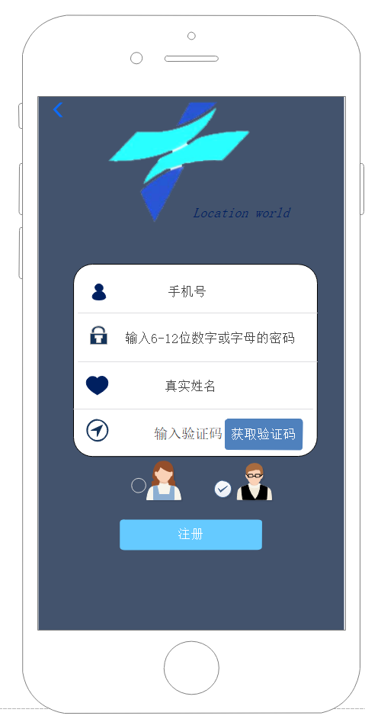

# 1.3 忘记密码界面（ResetPWDActivity）

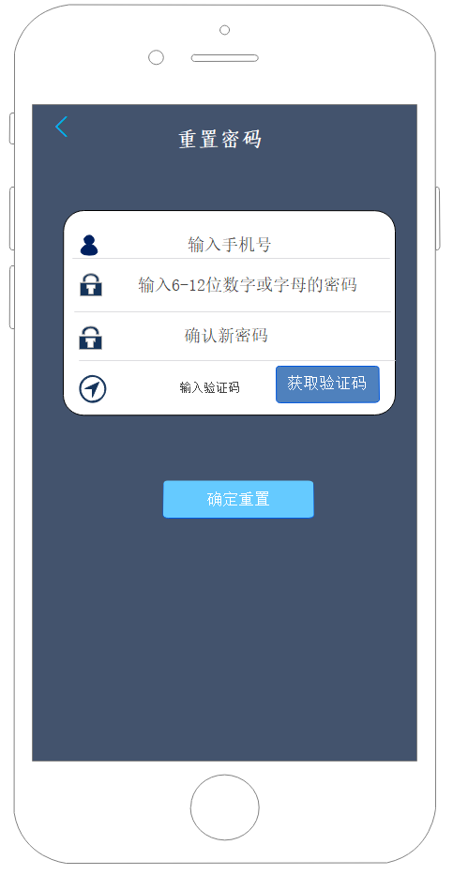

# 2 首页界面（MainActivity）

## 2.1 消息（MessageFragment）

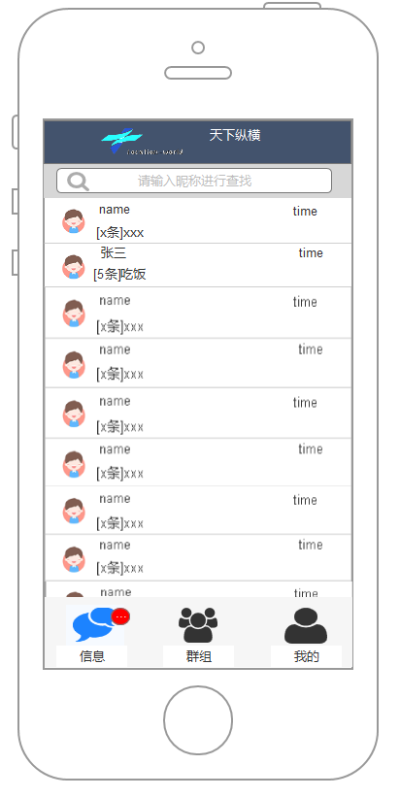

## 群组（GroupFragment）

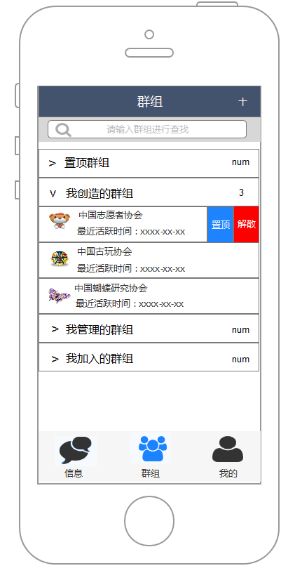

## 2.3 我的（MeFragment）

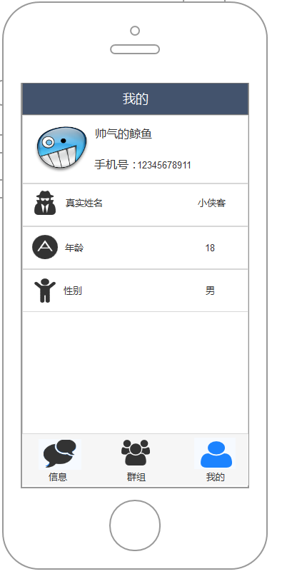

# 3 群聊界面（GCharActivity）

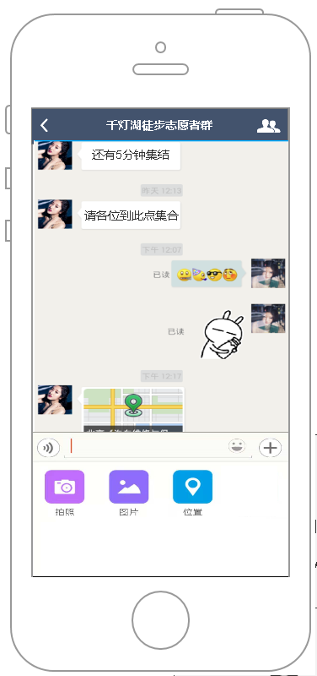

# 4 私聊界面（PChatActivity）

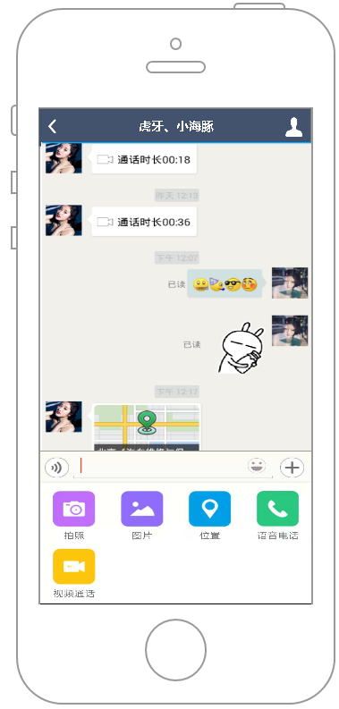

# 5 群管理界面（GMGTActivity）

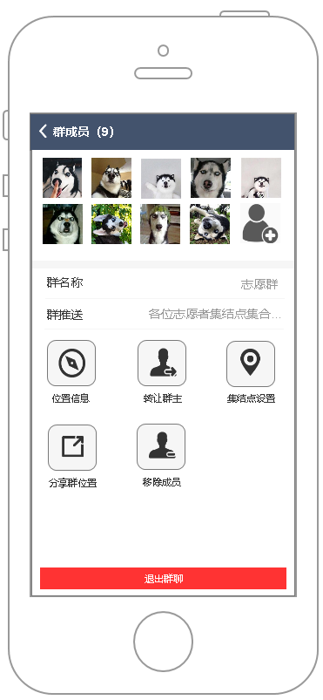

# 6 转让群主界面（OwnerChangeActivity）

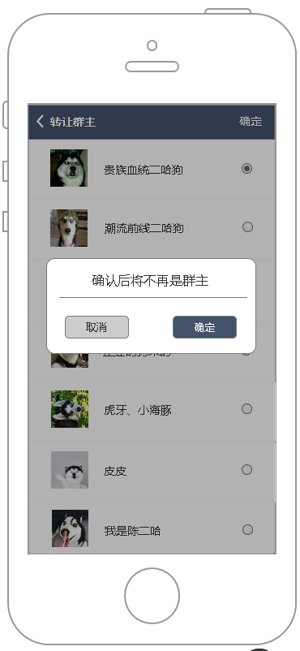

# 7 移除群成员界面（DelMemberActivity）

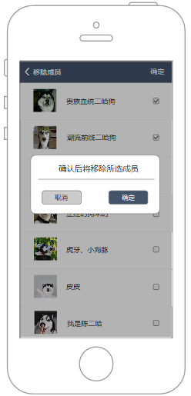

# 8 邀请群成员界面（InvitaeMemberActivity）

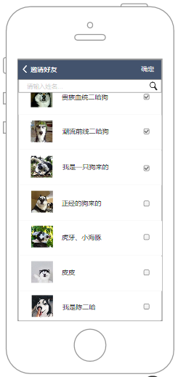

# 9 修改群名称界面（GNameModifyActivity）

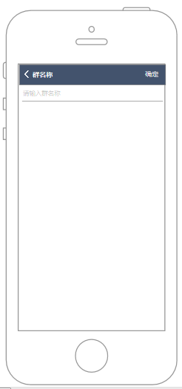

# 10 群推送界面（GPushActivity）

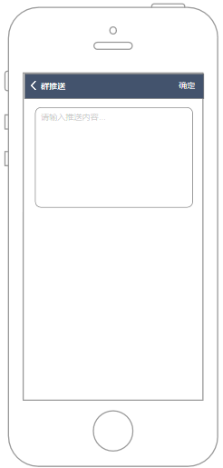

# 11成员位置界面（MemberLocationActivity）

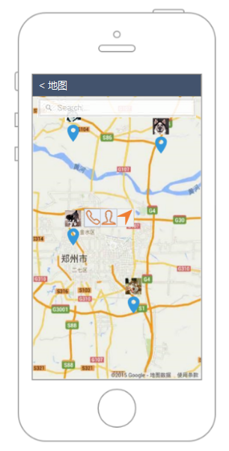

# 12 语音通话（VoiceCallActivity）

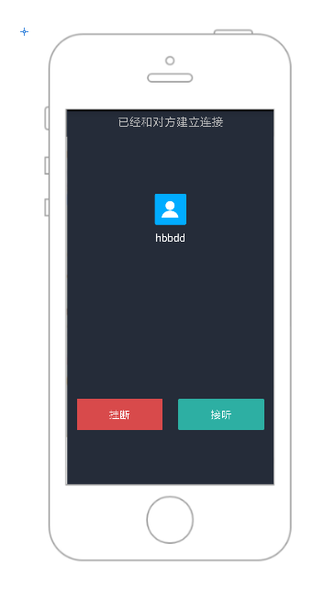

# 13 视频通话（VideoCallActivity）

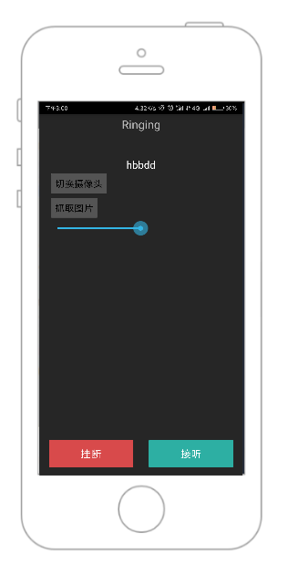

# 后台篇

# 1 群管理界面（GMGT.jsp）

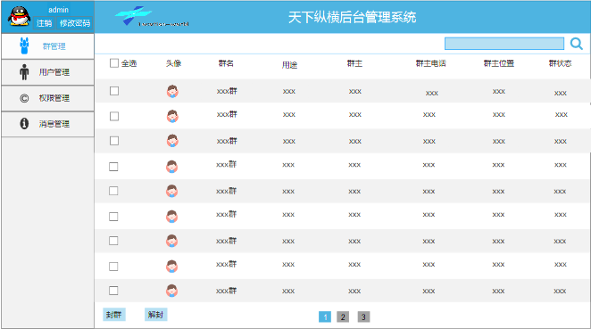图A1（若该图不清晰，请另存为查看）

# 2修改密码界面(PWDChange.jsp)

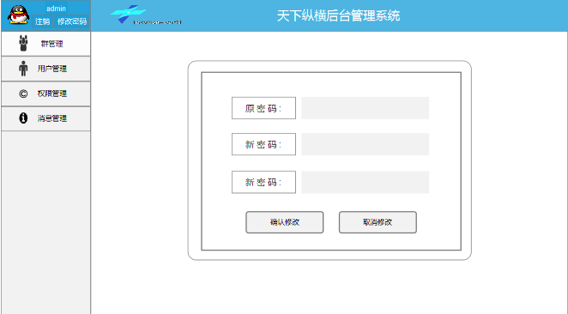

图B1（若该图不清晰，请另存为查看）

# 3 登录界面(Login.jsp)

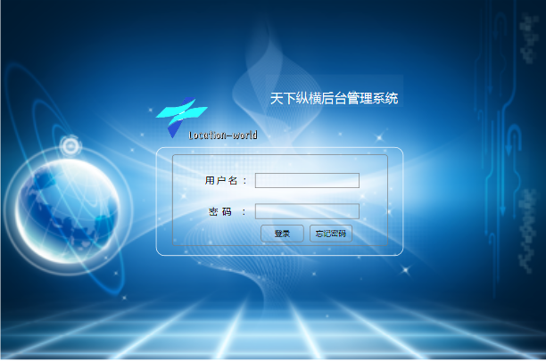

图C1（若该图不清晰，请另存为查看

# 4 权限管理界面(AuthorityMGT.jsp)

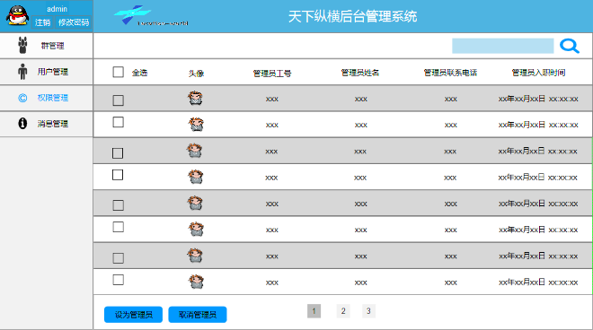

图D1（若该图不清晰，请另存为查看

# 5 用户管理界面(PMGT.jsp)

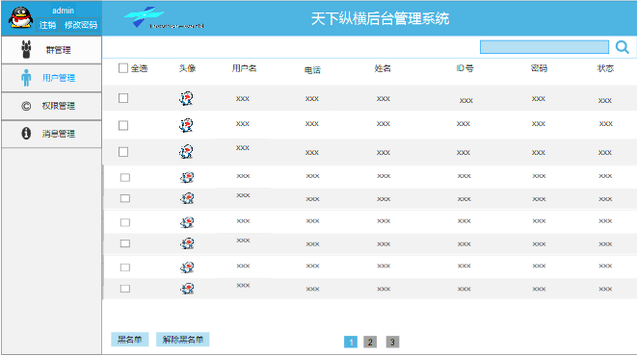

图E1（若该图不清晰，请另存为查看

# 6消息管理界面(MessageMGT.jsp)

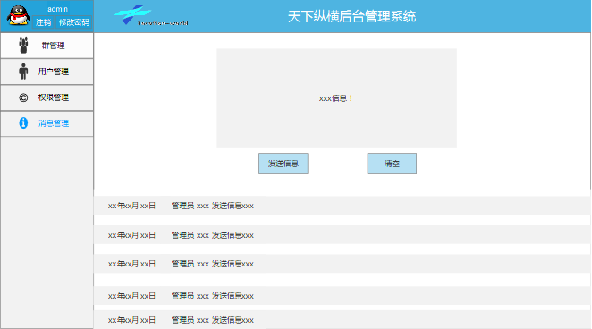

图F1（若该图不清晰，请另存为查看）